Дата 15.05.2017
Документ Чертеж D:\Мои документы\Чертежи Компас\2016 год\Турция\Ф 1067 мм № КР-0063-16.cdw\Ширяева О.Г., тел.: 74-74-265
------------------------------------------------------------------------------------------------------------------------------------------------
Координатные точки

Точка 1
x = 0.000000 мм
y = 0.000000 мм
Точка 2
x = 122.250000 мм
y = -45.000000 мм
Точка 3
x = 157.227500 мм
y = -45.000000 мм
Точка 3а
x = 157.987500 мм
y = -45.000000 мм
Точка 3б
x = 175.282714 мм
y = -45.000000 мм
Точка 4
x = 157.987500 мм
y = -44.240000 мм
Точка 5
x = 157.987500 мм
y = -28.004546 мм
Точка 6
x = 163.486054 мм
y = -22.504546 мм
Точка 7
x = 179.250000 мм
y = -22.500402 мм
Точка 8
x = 184.553579 мм
y = 7.577686 мм
Точка 9
x = 219.021850 мм
y = 36.500000 мм

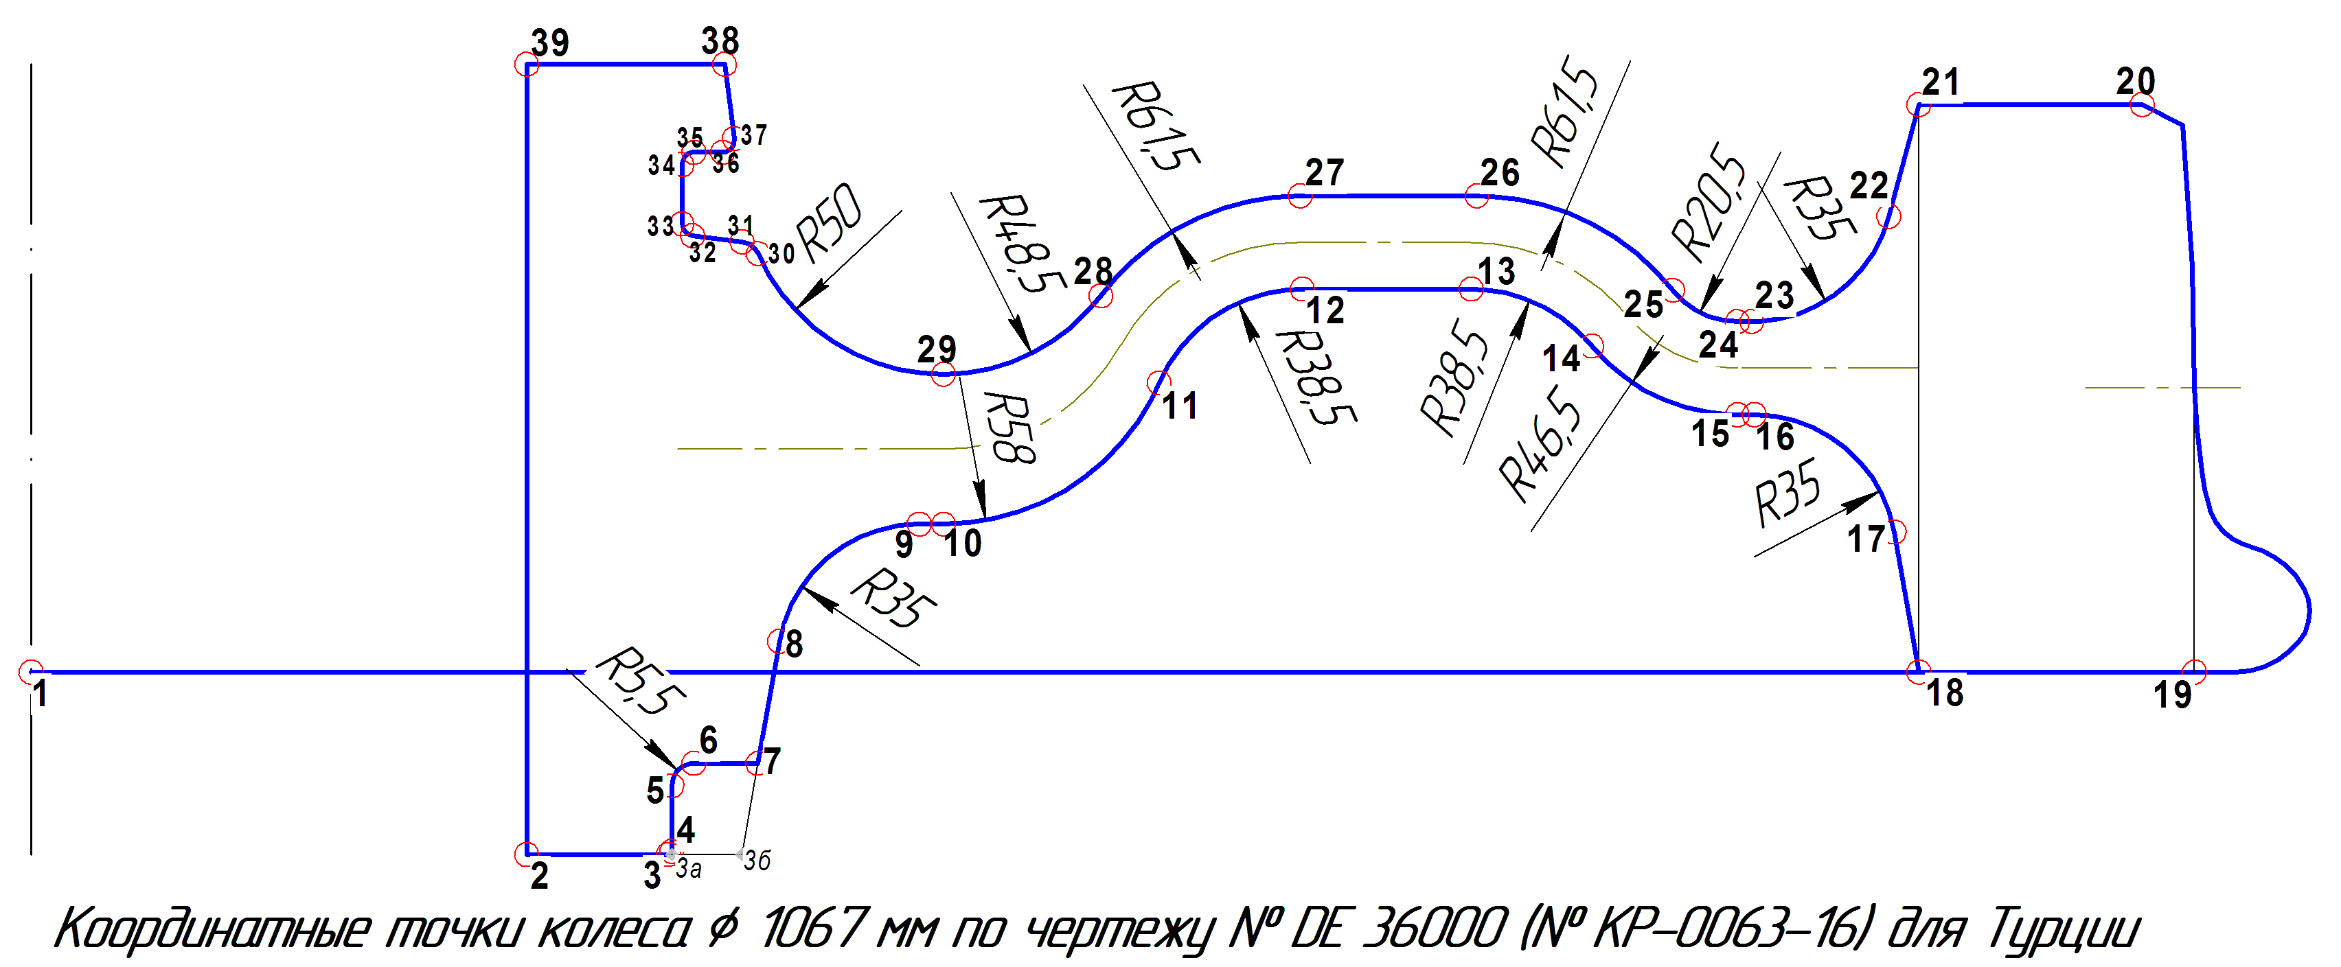

Точка 10
x = 225.000000 мм
y = 36.500000 мм
Точка 11
x = 278.184069 мм
y = 71.360104 мм
Точка 12
x = 313.487287 мм
y = 94.500000 мм
Точка 13
x = 355.142026 мм
y = 94.500000 мм
Точка 14
x = 384.874432 мм
y = 80.458824 мм
Точка 15
x = 420.785000 мм
y = 63.500000 мм
Точка 16
x = 424.934750 мм
y = 63.500000 мм
Точка 17
x = 459.403021 мм
y = 34.577686 мм
Точка 18
x = 465.500000 мм
y = -0.000000 мм
Точка 19
x = 533.500000 мм
y = -0.000000 мм
Точка 20
x = 520.560812 мм
y = 140.000000 мм

Точка 21
x = 465.500000 мм
y = 140.000000 мм
Точка 22
x = 458.115678 мм
y = 112.441333 мм
Точка 23
x = 424.308274 мм
y = 86.500000 мм
Точка 24
x = 420.785000 мм
y = 86.500000 мм
Точка 25
x = 404.732352 мм
y = 94.250000 мм
Точка 26
x = 356.574409 мм
y = 117.500000 мм
Точка 27
x = 313.000000 мм
y = 117.500000 мм
Точка 28
x = 263.800000 мм
y = 92.900000 мм
Точка 29
x = 225.000000 мм
y = 73.500000 мм
Точка 30
x = 179.287418 мм
y = 103.242660 мм
Точка 31
x = 175.325506 мм
y = 106.179657 мм

Точка 32
x = 163.134392 мм
y = 107.676537 мм
Точка 33
x = 160.500000 мм
y = 110.654176 мм
Точка 34
x = 160.500000 мм
y = 125.250000 мм
Точка 35
x = 163.500000 мм
y = 128.250000 мм
Точка 36
x = 170.486847 мм
y = 128.250000 мм
Точка 37
x = 173.460246 мм
y = 131.648624 мм
Точка 38
x = 171.000000 мм
y = 150.000000 мм
Точка 39
x = 122.250000 мм
y = 150.000000 мм

